|  |  |  |  |  |  |
| --- | --- | --- | --- | --- | --- |
| **주차** | 29주차 | **기간** | 2025.01.07  ~2025.01.13 | **지도교수** |  |
| 이번주 한일 요약 | - 중점연구과제 조사, 회의 | | | | |

중점 연구과제선정을 위한 조사, 회의 진행

01.08~01.10  
2023~2025 언리얼 졸업작품들의 중점연구과제 및  
언리얼 내장 플러그인, Fab의 플러그인 조사  
  
1차 회의  
- 실시간 충돌기반 신체손상  
- 게임 내 환경기반 동적 음향  
- 플레이어 데이터기반 AI 학습시스템  
이 중 게임 내 환경기반 동적 음향에 집중,  
현재 언리얼의 사운드 어테뉴에이션 기능의 감쇠그래프가 거리, 모양, 공기중 흡수, 공간화 정도가 있고  
5.5의 장애물을 만나면 감쇠하는 부분을 재질, 지형에 따른 디테일을 느낄 수 있도록 하는 중점연구 과제로 선정 후 추가조사 결정  
  
2차 회의  
- 총알자국 메쉬 변형  
- 거리에 따른 사운드 감쇠를 개선한 세부 음향처리  
- 후디니를 통한 사실적인 이펙트 구현  
사운드와 이펙트에 대한 주제로 피드백 요청  
  
3차 회의  
카메라를 주제로 하여  
- 오토 디렉팅  
- 환경 혹은 상황에 따른 카메라 앵글, 샷사이즈, 워크 표현으로 영화적 기법 적용  
등을 조사하였으나 조사 후 중점연구과제로는 적절치 못하다고 판단

4차 회의  
- Camera Bubble PlugIn ( 원하는 오브젝트투시 ) 기능 구현  
- 오브젝트 상호작용 구체화

|  |  |  |  |
| --- | --- | --- | --- |
| **문제점 정리** |  | | |
| **해결방안** |  | | |
| **다음주차** | 29주차 | **다음기간** | 2025.01.14  ~2025.01.20 |
| **다음주 할일** |  | | |
| **지도 교수**  **Comment** |  | | |

캐릭터 형태에 맞는 투시기능

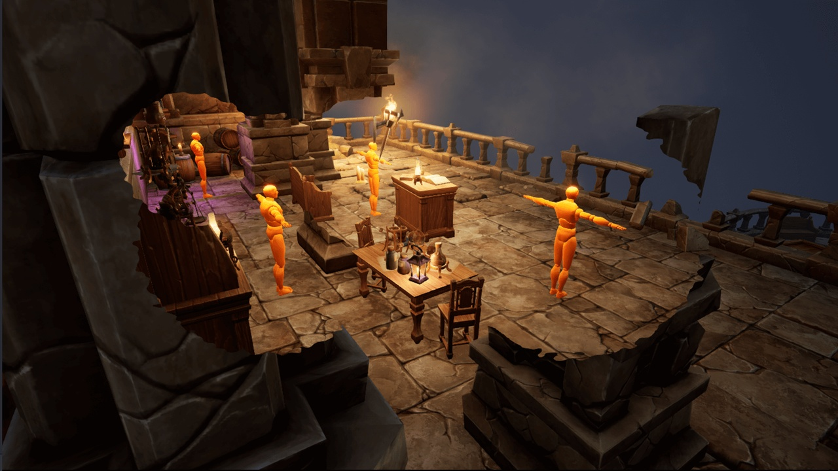

ex) Camera Bubble Plugin  
카메라와 투시하고자 하는 오브젝트 사이를 원형의 형태로 투시할 수 있도록 하는 기능  
  
현재 엔진의 수준

- 투명화 : Material Rendering Mode 를 활용하여 캐릭터와 카메라 사이의 오브젝트 투명화

- 투시 : Sphere Mask를 활용한 물체중심 원형 투시  
  
목표 : 캐릭터의 형태만큼 투시영역을 적용하여 실시간으로 장애물 투명처리